Ключи к заданиям муниципального этапа Всероссийской олимпиады школьников по технологии
9 класс
№ заданий | ответы | баллы
1 | Технология – это человеческая деятельность, направленная на преобразование вещества, энергии, информации и изучение этих процессов для удовлетворения потребностей людей. | 1
2 | Метод мозгового штурма | 1
3 | Дизайн | 1
4 | в | 1
5 | Робот-пылесос | 1
6 | Решение: 6000 * 2 % / 100 % - месячный уровень оплаты  6000 * 2 / 100 * 18 = 2160 $.  Ответ: 2160 $. | 1
7 | 1. Главный вид (спереди), 2. Вид сверху, 3. Вид сбоку (слева). | 1
8 | а | 1
9 | Для сохранения здоровья и предупреждения заболеваний необходимо рационально, (сбалансировано) питаться, соблюдать пищевой рацион. | 1
10 | в | 1
11 | Цена «от кутюр» выше, т.к. эта одежда эксклюзивна в единичном экземпляре, стоимость «прет-а-порте» ниже, т.к. запущена в массовое производство | 1
12 | Взаимопроникновение стилей | 1
13 | Накладные, прорезные, в швах | 1
14 | а | 1
15 | б | 1
16 | Саржевое переплетение. Раппорт Ro = 3/1 | 1
17 | е | 1
18 | б, г | 1
19 | в | 1
20 | д, ж, з | 1
21 | Творческое задание  1.Напишите названия деталей кроя. Укажите их количество. (3,5 балла)  Ответ:  1) средняя часть полочки цельнокроеная с подбортом – 2 детали (0,5 балла);  2) боковая часть полочки – 2 детали – (0,5 балла);  3) средняя часть спинки – 1 деталь со сгибом (0,5 балла);  4) боковая часть спинки – 2 детали (0,5 балла);  5) воротник – 2 детали со сгибом (0,5 балла);  6) верхняя часть рукава – 2 детали (0,5 балла);  7) локтевая часть рукава – 2 детали (0,5 балла);  2.Эскиз изделия – (3 балла);  3. Опишите модель по предложенной форме. (2,5 балла)  Ответ:  1. полупальто, пальто или платье(0,5 балла);  2. полуприлегающего силуэта (0,5 балла);  3. втачной двухшовный рукав со шлицей (0,5 балла);  4. однобортная застёжка на пуговицы (0,5 балла);  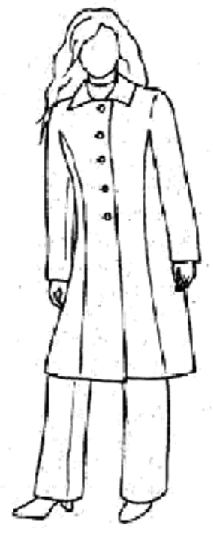  5. полочка и спинка с рельефами по всей длине изделия; с отложным воротником (0,5 балла);  3. Перечислите свойства ткани, которые важны для данной модели. Предложите, из какой ткани можно сшить эту модель (1 балл).  Ответ: ткань формоустойчивая, плотная, тёплая. Драп, кашемир.  Если в п. 3 дан ответ «платье», то ткань может быть «шерсть, габардин». | 10
 | Итого | 30

